
ĐẠI HỌC QUỐC GIA TP.HỒ CHÍ MINH
TRƯỜNG ĐẠI HỌC BÁCH KHOA
KHOA ĐIỆN – ĐIỆN TỬ
----------



Project
HỆ THỐNG VIỄN THÔNG

THỰC HIỆN ĐIỀU CHẾ TÍN HIỆU VSB DÙNG KIT DSP TMS320C5515

GVHD : PGS.TS. LÊ TIẾN THƯỜNG
SINH VIÊN : NGUYỄN THANH TÙNG 41104115
NGUYỄN THÁI VIỆT 41104217
NHÓM : 4

HỒ CHÍ MINH,THÁNG 11 NĂM 2014

MỤC ĐÍCH ĐỀ TÀI

Mục đích của đề tài này là thực hiện việc điều chế tín hiệu bằng phần mềm tính toán Matlab và điều chế tín hiệu trực tiếp bằng KIT TMS320C5515.

Đề tài thực hiện giúp sinh viên có thể đối chiếu giữa những lí thuyết đã học với việc điều chế tín hiệu và tiếp cận với các công cụ và thiết bị trong thực tế. Thông qua việc thực hiện đề tài đã giúp sinh viên hiểu rõ hơn về các phương pháp điều chế thông qua các hình ảnh điều chế trực tiếp . Đế tài cũng giúp sinh viên rèn luyện và nâng cao các kỹ năng cơ bản như khả năng lập trình , dùng các phần mềm mô phỏng và công cụ tính toán hỗ trợ để phục vụ cho việc hoc .

TÓM TẮT ĐỀ TÀI

Trong project đã thực hiện điều chế tín hiệu AM-VSB bằng phần mềm mô phỏng và chạy chương trình trên KIT TMS320C5515.

Bước đầu tiên là viết chương trình và mô phỏng bằng phần mềm Matlab . Thực hiện tạo tín hiệu đầu vào, điều chế tín hiệu theo yêu cầu của đề tài .Vẽ và quan sát dạng sóng, phổ của tín hiệu trước cũng như sau điều chế .

Tiếp theo là thực hiện điều chế thực tế trên KIT TMS320C5515 . Chương trình thực hiện được viết bằng ngôn ngữ C trên phần mềm CCS, chương trình được thực thi xử lí trên KIT TMS320C5515 . Thực hiện điều chế với tín hiệu sóng mang được tính toán các thông số bằng phần Matlab, sử dụng phần mềm Signal Generator để phát tín hiệu ngõ vào cần điều chế. Tín hiệu ngõ vào được đưa vào KIT để xử lý và thực hiên điều chế, tín hiệu kết quả ngõ ra được đưa vào máy tính để quan sát . Kết hợp các công cụ Oscilloscope và Spectrum Analyzer để quan sát dạng sóng trước và sau điều chế cũng như phổ của tín hiệu .

Từ kết quả của mô phỏng trên Matlab và điều chế trực tiếp trên KIT TMS320C5515 so sánh và đối chiếu với lý thuyết đã học.

GIỚI THIỆU ĐỀ TÀI

Điều chế AM-VSB ( Vestigial Sideband ) là sự kết hợp giữa điều chế DSB ( Double Sideband ) và điều chế SSB ( Single Sideband ) .
Điều chế VSB nhằm giảm băng thông tín hiệu nhưng vẫn đảm bảo cho viêc khôi phục lại tín hiệu .
Tín hiệu hình ảnh được điều chế AM có nén một phần biên dưới theo tiêu chuẩn truyền hình VSB để giảm băng thông, mà không mất mát tín hiệu tần thấp khi giải điều chế
MỤC LỤC

TÓM TẮT ĐỀ TÀI ……………………………………………………………... 1

GIỚI THIỆU ĐỀ TÀI …………………………………………………………… 1

MỤC LỤC……………………………………………………………………….. 2

I . LÝ THUYẾT VỀ ĐIỀU CHẾ TÍN HIỆU……………………………………. 3

II. ĐIỀU CHẾ TÍN HIỆU VSB…………………………………………………. 4

III. CÁC CÔNG CỤ THỰC HIỆN
- Phần cứng và Phần mềm ………………………………………………. 5
- Giới thiệu bộ KIT TMS320C5515 eZdsp™ USB Stick ………………. 5

IV. TIẾN HÀNH
- Thực hiện trên Matlab ………………………………………………… 7
- Thực hiện trên KIT TMS320C5515 bằng chương trình CCS…………. 11

V. KẾT LUẬN ……………………………………………………………………. 15

TÀI LIỆU THAM KHẢO……………………………………………………...... 16

DANH SÁCH CÁC HÌNH ẢNH MINH HỌA

Hình 1.1 Sơ đồ điều chế AM ………………………………………………..…… 3
Hình 2.1 Phổ tín hiệu điều chế DSB và VSB …………………………………….. 4
Hình 2.2 Sơ đồ khối điều chế VSB. ……………………………………………… 4
Hình 3.1 Mặt trước KIT TMS320C5515…….…………………………………… 5
Hình 4.1 Chương trình tạo sóng mang…….……………………………………… 6
Hình 4.2 Thiết kế bộ lọc Bandpass…….………………………..………………… 6
Hình 4.3 Phổ tín hiệu ngõ vào trên Matlab…………………..………………… 7
Hình 4.4 Phổ tín hiệu sóng mang trên Matlab …………………..………………… 8
Hình 4.5 Phổ tín hiệu DSB trên Matlab ……………….……..………………… 8
Hình 4.6 Phổ tín hiệu VSB trên Matlab …………………..………………………. 8
Hình 4.7 Tín hiệu sóng mang vào KIT TMS320C5515………..………………… 9
Hình 4.8 Tín hiệu ngõ vào KIT TMS320C5515….………..………………… 10
Hình 4.9 Tín hiệu và phổ DSB trên KIT TMS320C5515 ……..………………… 11
Hình 4.10 Tín hiệu và phổ VSB trên KIT TMS320C5515 ….……………………. 11

I . LÝ THUYẾT VỀ ĐIỀU CHẾ TÍN HIỆU

- Tín hiệu dải nền (baseband) là tín hiệu được tạo ra từ nguồn tin.
- Tín hiệu thoại có băng tần từ 0-3.4KHz
- Tín hiệu video trong truyền hình có băng tần 0-4.3MHz
- Tín hiệu PCM mã lưỡng cực có tốc độ xung Rb có dải tần 0-Rb Hz.

- Tín hiệu dải nền có công suất lớn ở tần số thấp nên không thể truyền qua kênh vô tuyến, nhưng có thể truyền qua đôi dây dẫn, cáp đồng trục và cáp quang.
- Điều chế dịch phổ tần tín hiệu dải nền, cho phép nhiều tín hiệu đồng thời truyền trên một kênh.
- Điều chế dịch tín hiệu lên tần số cao để antenna bức xạ hiệu quả với kích thước hợp lý.
- Điều chế là biến đổi biên độ, tần số hoặc pha của sóng mang sine cao tần theo tín hiệu baseband m(t)
- Có 3 loại điều chế cơ bản: điều chế biên độ (AM: Amplitude Modulation), điều chế tần số (FM: Frequency Modulation) và điều chế pha (PM: Phase Modulation)

- Điều chế biên độ AM có :
- AM đầy đủ
- AM-DSB : Double-SideBand
- AM-SSB : Single-SideBand
- AM-VSB : Vestigial-Sideband

- Điều chế biên độ: biên độ sóng mang cao tần biến thiên theo tín hiệu dải nền (tín hiệu tin) m(t). Nói cách khác, thông tin được chứa trong biên độ của sóng mang.
- Sơ đồ điều chế AM :

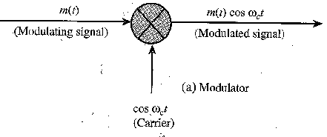
Hình 1.1 Sơ đồ điều chế AM .

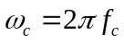
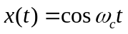⬄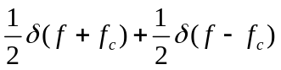
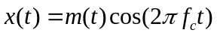⬄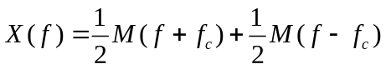

II. ĐIỀU CHẾ TÍN HIỆU VSB

- Sideband Vestigial (VSB) là sự kết hợp giữa giữa DSB và SSB.
- Trong VSB điều chế, một dải thông được thông qua gần như hoàn toàn trong khi chỉ có một phần còn lại của dải biên khác được giữ lại trong một cách mà quá trình giải điều chế vẫn có thể tái tạo các tín hiệu ban đầu.
- Phổ tín hiệu VSB :

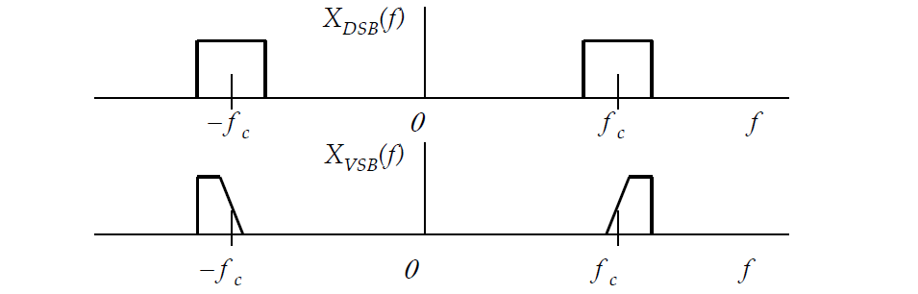
Hình 2.1 Phổ tín hiệu điều chế DSB và VSB

- Tín hiệu VSB được dễ dàng hơn để tạo ra bởi vì một số suy hao ở cạnh bộ lọc được cho phép. Điều này dẫn đến hệ thống đơn giản hóa. Và băng thông của họ chỉ hơi lớn hơn so với tín hiệu SSB (-25%).
- Sơ đồ điều chế :

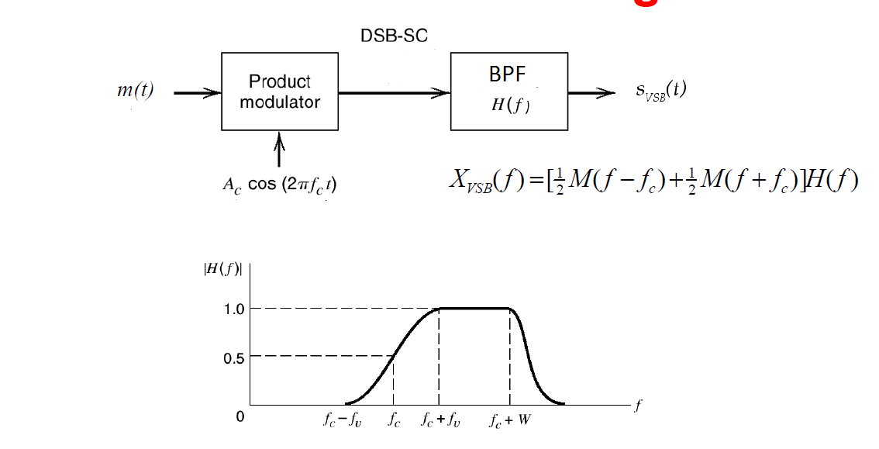
Hình 2.2 Sơ đồ khối điều chế VSB.

- Các hoạt động lọc có thể được đại diện bởi một bộ lọc H (f) mà cho đi qua một phần của dải biên thấp (hoặc dải biên cao) và hầu hết dải biên cao ( hoặc dải biên thấp ).
III. CÁC CÔNG CỤ THỰC HIỆN

- Phần cứng và Phần mềm
- Máy tính PC cấu hình Intel@ Pentium hay tương đương trở lên
- KIT TMS320C5515 eZdsp™ USB Stick
- Phần mềm Code Composer Studio™ version 4.0
- Phần mềm tính toán MATLAB
- Phần mềm mô phỏng Multi- Instrument

- Giới thiệu bộ KIT TMS320C5515 eZdsp™ USB Stick

TMS320C5515 là bộ vi xử lý 16-bit có mức điện năng thấp nhất của ngành công nghiệp giúp tiết kiệm năng lượng và cho phép tuổi thọ pin lâu hơn. Với hiệu suất 240 MIPS, bộ nhớ trong tối đa 320kb , tích hợp cao hơn (bao gồm cả một máy gia tốc phần cứng cho FFT tính toán) so với các thiết bị có thể so sánh khác , C5515 cung cấp một nền tảng cho một loạt các ứng dụng xử lý tín hiệu, bao gồm ghi âm, âm nhạc công cụ, giải pháp y tế di động và điện tử tiêu dùng khác trong các ứng dụng công nghiệp và an ninh.

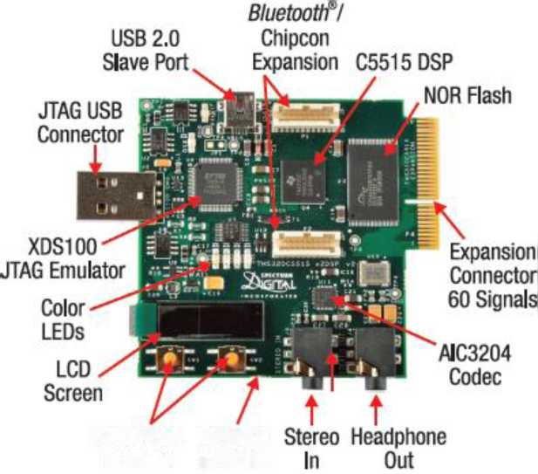

Hình 3.1 Mặt trước KIT TMS320C5515

Các thành phần chính của bộ KIT :
- Core C55x CPU và các bộ nhớ
- Phần cứng tăng tốc FFT
- Bốn bộ điều khiển DMA và giao diện bộ nhớ bên ngoài
- Module quản lý năng lượng
- Các thiết bị ngoại vi I/O bao gồm I2S, I2C, SPI, UART, Timers, EMIF, 10- bit SAR ADC, điều khiển LCD, USB 2.
IV. TIẾN HÀNH

- Thực hiện trên Matlab

  - Tạo tín hiệu sóng mang : tần số sóng mang f_{c} = 3kHz
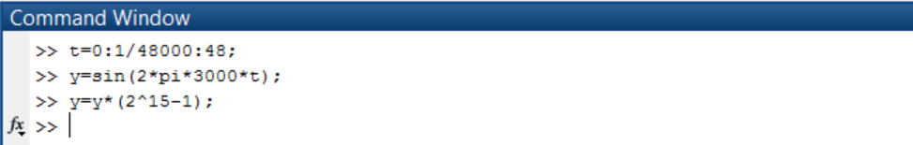
Hình 4.1 Chương trình tạo sóng mang

  - Tạo bộ lọc Bandpass : Thiết kế bộ lọc thông dãy có các thông số như hình vẽ :

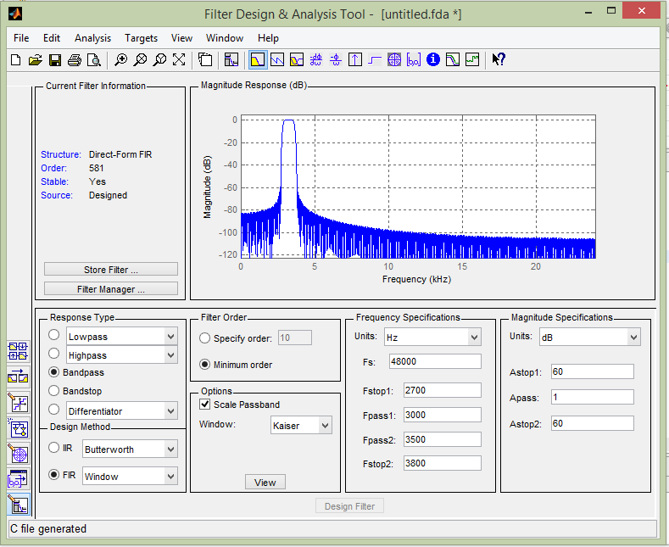

Mô phỏng bằng MATLAB: Code ( với ‘bp3000-3500.mat’ chứa ma trận bộ lọc vừa tạo):

Num1 = load('bp3000-3500.mat','Num');
bp = Num1.Num;
fs=48000;
%t=0:1/fs:(128-1)/fs;
%mx= sin(2*pi*100*t) + sin(2*pi*400*t);
%ct= sin(2*pi*3000*t);

%subplot(1,2,1);
%stem(mt);
%ylabel('m');
%xlabel('t');
%subplot(1,2,2);
%stem(ct);
%ylabel('c');
%xlabel('t');

n = 0:1023;
mt = sin(2*pi*100*n/fs) + sin(2*pi*400*n/fs);
ct = sin(2*pi*3000*n/fs);
dsb = mt.*ct;
vsb=filter(bp,1,dsb);
k = -1023:1023;
w = (pi/1023)*k;
% frequency between -pi and +pi
Mt = mt*(exp(-1i*pi/1023)).^(n'*k); % DTFT of mt
Ct = ct*(exp(-1i*pi/1023)).^(n'*k); % DTFT of ct
DSB = dsb*(exp(-1i*pi/1023)).^(n'*k); % DTFT of dsb
VSB = vsb*(exp(-1i*pi/1023)).^(n'*k); % DTFT of vsb
% Tín hiệu ngõ vào điều chế
subplot(2,2,1); plot(w*fs/(2*pi),abs(Mt)); grid;
xlabel('frequency'); ylabel('|Mt|');
title('Magnitude of Mt');
axis([0 4000 0 600])
% Tín hiệu sóng mang
subplot(2,2,3); plot(w*fs/(2*pi),abs(Ct)); grid;
xlabel('frequency'); ylabel('|Ct|');
title('Magnitude of Ct');
axis([0 4000 0 600])
% Tín hiệu DSB
subplot(2,2,2); plot(w*fs/(2*pi),abs(DSB)); grid;
xlabel('frequency'); ylabel('|DSB|');
title('Magnitude of DSB');
axis([0 4000 0 300])
% Tính hiệu VSB
subplot(2,2,4); plot(w*fs/(2*pi),abs(VSB)); grid;
xlabel('frequency'); ylabel('|VSB|');
title('Magnitude of VSB');
axis([0 4000 0 200])

Kết quả thực hiện mô phỏng:
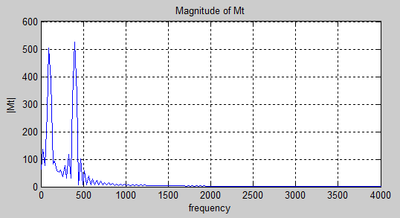
Hình 4.3 Phổ tín hiệu ngõ vào
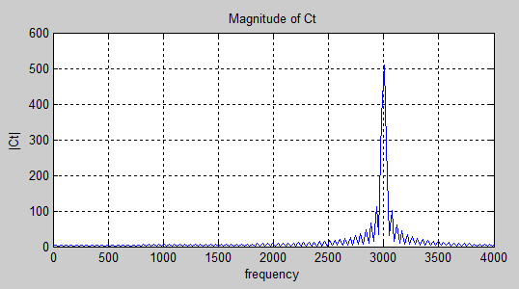
Hình 4.4 Phổ tín hiệu sóng mang

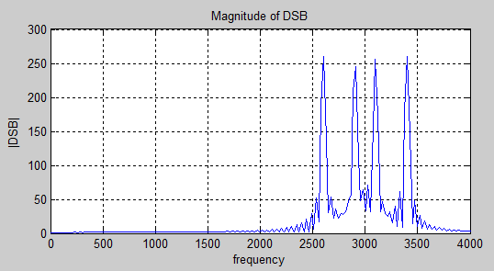
Hình 4.5 Phổ tín hiệu DSB
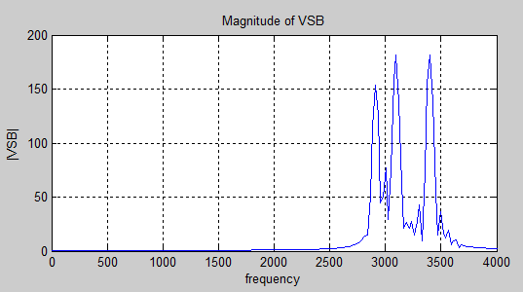
Hình 4.6 Phổ tín hiệu VSB
- Thực hiện trên KIT TMS320C5515 bằng chương trình CCS
  - Chương trình C :
- Tạo sóng since từ bảng thông số tính toán bằng Matlab :

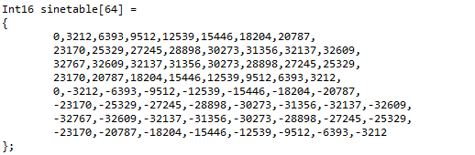

- Điều chế tín hiệu VSB và hiển thị :
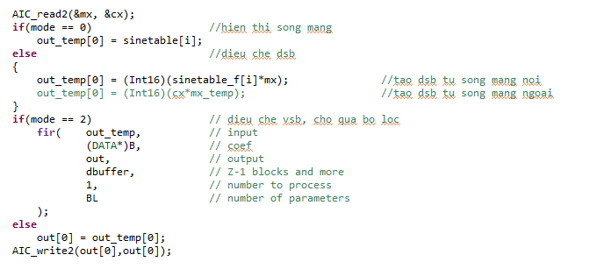
  - Kết quả mô phỏng :
- Phổ sóng mang tần số 3kHz:
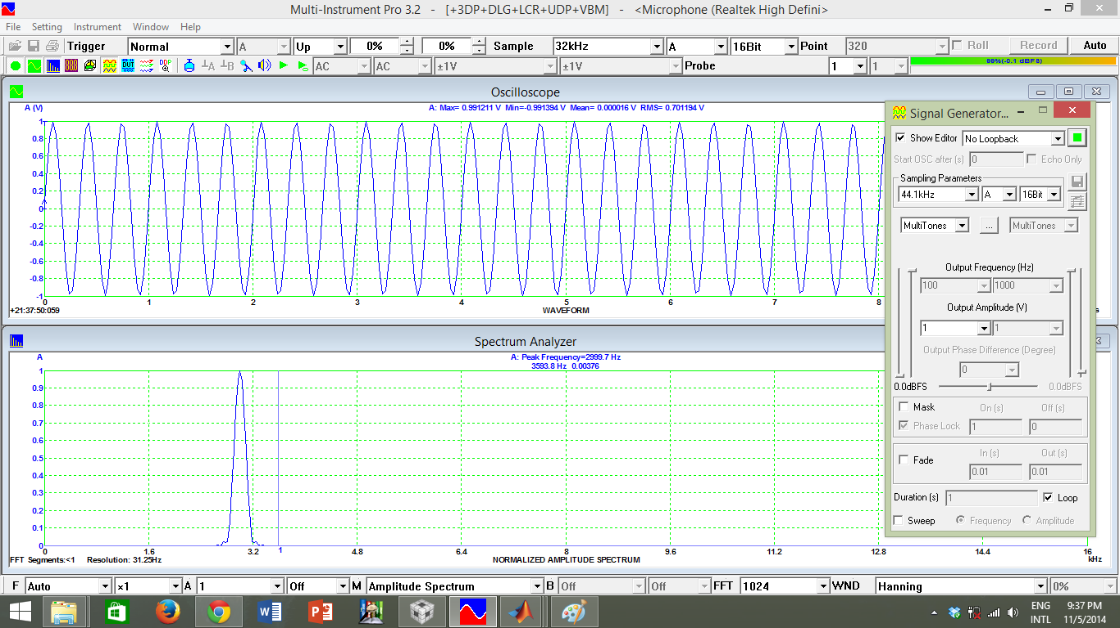
Hình 4.7 Tín hiệu sóng mang vào KIT TMS320C5515
- Tạo tín hiệu f_{m} gồm 2 sóng sine có tần số 100Hz và 400Hz:

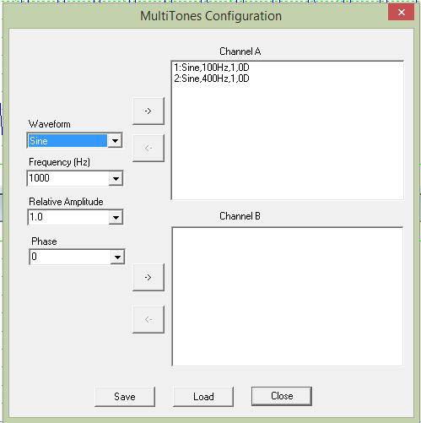
Hình 4.8 Tín hiệu ngõ vào KIT TMS320C5515
- Tín hiệu DSB :

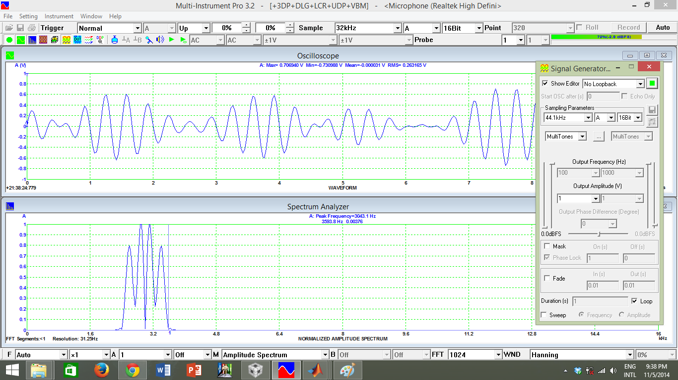
Hình 4.9 Tín hiệu và phổ DSB trên KIT TMS320C5515
- Tín hiệu VSB :

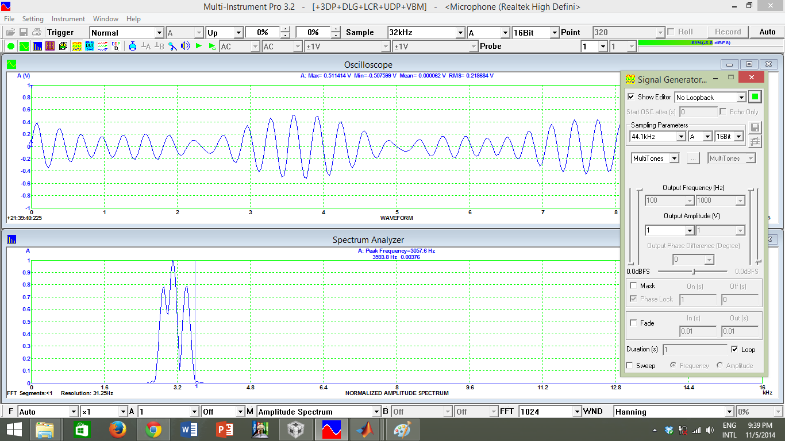
Hình 4.10 Tín hiệu và phổ VSB trên KIT TMS320C5515

V. Kết luận :

Từ kết quả thí nghiệm ta có nhận xét như sau:
- Ta thấy rằng do ảnh hưởng của bộ lọc nên xung 100Hz của LSB bị tiêu hao ít hơn xung 400Hz của USB, điều này hoàn toàn phù hợp với những lý thuyết đã học về VSB.
- So sánh kết quả giữa việc mô phỏng bằng MATLAB và thực nghiệm trên Kit TMS320C5515, ta thấy phổ của 2 trường hợp là tương tự nhau. Code chạy trên kit TMS320C5515 và code mô phỏng trên MATLAB hoạt động rất tốt.

Phương pháp điều chế VSB là một kiến thức căn bản trong môn học Hệ Thống Viễn Thông. Thông qua bài thí nghiệm, sinh viên được tiếp cận với phép biến đổi trên phần cứng và kiểm nghiệm lại các kết quả của phép biến đổi bằng bộ KIT TMS320C5515. Từ đó, sinh viên có cái nhìn thực tế hơn về các phương pháp này.

Tài liệu tham khảo

[1] Lê Tiến Thường, Hệ thống viễn thông 2, NXB ĐHQG-HCM , 2005
[2] TMS320C55x DSP Library Programmer’s Reference, Texas Instrument.
[3] Datasheet TMS320C5516 eZdsp USB Stick
[4] Simon Haykin,Communication Systems 5th Edition , John Wiley & Son , 2001 ,
ISBN 0-471-17869-1 .
[5] A.Bruce Carlson, Paul.B.Crilly - Communication Systems 5th Edition (2010 )
ISBN 978-0-07-338040-7 .

